泰想吃海鮮 | 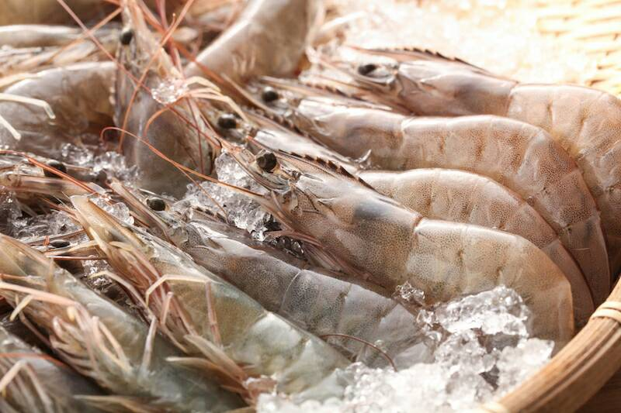

泰想吃海鮮運用花蓮在地食材白蝦、九孔、海葡萄、番茄和土雞蛋結合泰式醬料做法來製備冷前菜，是很適合夏季天氣熱想吃點涼爽的開胃菜，酸辣的口感促動味蕾，一改吃慣海鮮沾五味醬的吃法，結合異國料理創新醬汁做法，增添一番風味。

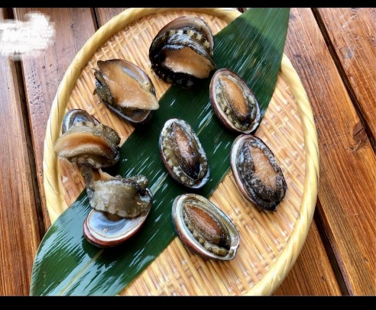 | 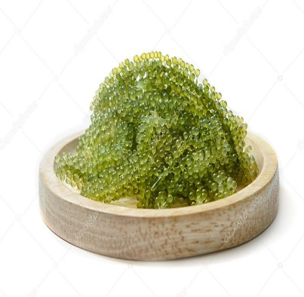 | 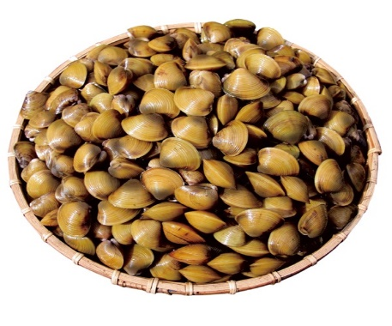

當歸山藥米香濃湯 | 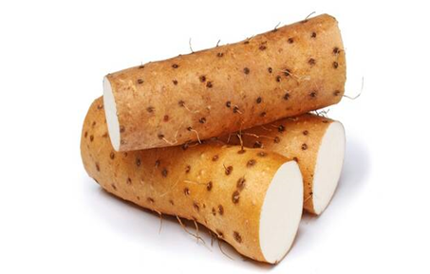
這道湯品非常養生是西餐低碳樂活料理，將食物的原味透過烹調呈現出多層次的口感。以山藥為主，搭配海鮮高湯，將當歸的葉和梗炒香磨成汁，讓喝慣中式山藥當歸湯的人，有嚐鮮的新口感，呈盤時擺上紫米爆香後的爆米香是很特別的味道，看似芝麻又不像芝麻 有淡淡的米香味，喝起來湯還會有喀滋喀滋的咀嚼感，再以黃金蜆來作為點綴搭配，是熱喝冷喝兩相宜的好湯頭。
和風油醋肉捲 | 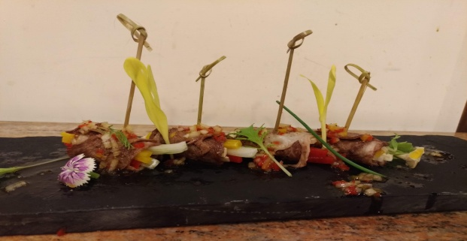
肉捲這道菜作法說難也不難說簡單也不簡單，肉捲包的是杏鮑菇，杏鮑菇營養價值非常高，它富含蛋白質和人體必需的八種氨基酸成分，能有效提高人體免疫力。和風油醋醬，其特色在於少油、口感清爽，市面有不少現成的口味可選擇，但我們應用主辦單位提供的「黑豆白蔭油」製作醬汁，配上油而不膩的肉捲，讓肉捲吃起來口齒留香。
海陸城堡
這道菜命名「海陸城堡」，剛好看到迪士尼卡通裡的一座城堡，當下靈感來了，如果菜餚可以做成擬態的城堡，用梅花肉、雞胸肉來堆疊壓模呈現城堡的樣貌，結合龍蝦成為意象中海陸城堡。
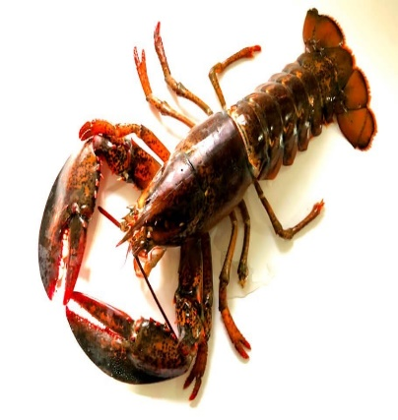 | 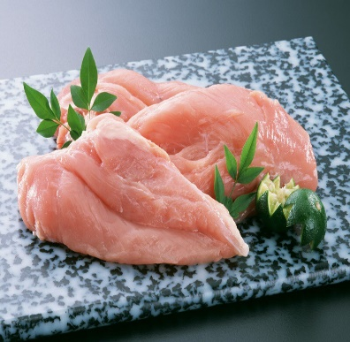 | 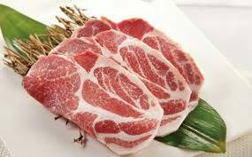

鴨軸好菜 | 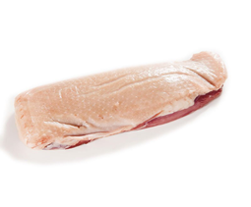
因為本組一開始討論就以有興趣的異國料理作為創新元素，在日本料理中“煮”的方式佔了很大一個比例，我們採用最適合禽鳥類料理的“治部煮”來呈現日本石川縣金沢市的鄉土料理代表。所以這次使用三民的鴨胸，放入特別調製的綜合和調味料在湯汁中燉煮，湯汁口感微甜且帶些濃稠感，好吃程度不在話下。
洛薯於泥 | 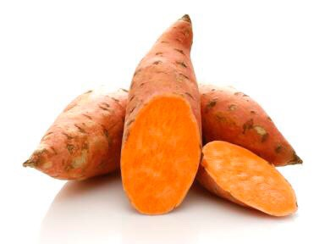

幼年成長在鄉下的我，時常去菜園裡玩土，不小心泥土進到眼睛裡，哭得唏哩嘩啦。阿祖為了安撫我都會去拿蒸好的地瓜給我吃，當我聞到那股香氣，心中的難過也不見了，臉上帶著微笑，心情也跟著開心起來。
記憶裡的味道成為我甜點的構思，薯泥包蜜洛神，入器皿鋪上米穀粉和竹炭粉混合似泥土狀，做成盆栽甜點，對美食有種堅持的情感，揮不去的是甜在心裡記憶的味道。

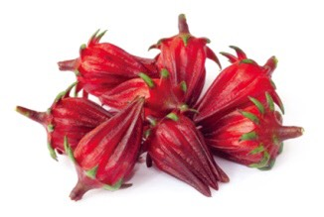 | 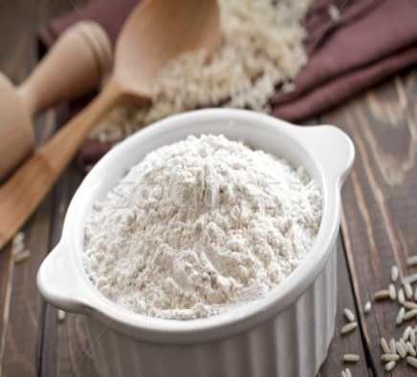 | 